МУНИЦИПАЛЬНОЕ ОБЩЕОБРАЗОВАТЕЛЬНОЕ УЧРЕЖДЕНИЕ
«СРЕДНЯЯ ОБЩЕОБРАЗОВАТЕЛЬНАЯ ШКОЛА № 1
с углубленным изучением отдельных предметов» г. Надыма

Бюджет семьи и стоимость жизни в Надымском районе

Выполнил:
Шурыгина Светлана, ученица 11«а» класса
МОУ СОШ № 1 с углубленным
изучением отдельных предметов

Научный руководитель:
Батракова Наталия Митрофановна,
учитель истории и обществознания

Надым 2023-2024

Содержание
Введение. 3
Глава 1. Семейный бюджет и его структура 5
1.1 Изученность темы исследования. 5
1.2 Понятие семейного бюджета. 5
1.3 Виды семейного бюджета 7
1.4 Формирование финансовой грамотности современного человека……………….............8
1.5 Статьи доходов и расходов современного человека…….………………………. ………..10
Глава 2 Расчет бюджета отдельно взятой семьи Надымского района 13
2.1. Анализ бюджета среднестатистической семьи г.Надым. 13
2.2 Анализ доходов и расходов среднестатистической семьи г.Надым 18
2.3 Расчет потребительской корзины среднестатистической семьи г.Надым. . . . . . ……..20
2.4 Выводы и рекомендации………………………………………………………………………...21
Заключение 23
Список использованной литературы 25

Введение

Как только зарождается семья, появляется вопрос о соотношении доходов и расходов. Большинство семей, не знают и не умеют планировать в семье свой бюджет, поэтому они не могут передавать своим детям, очень нужные для их будущего, знания по семейной экономике. Семья – это такое же предприятие, только маленькое. А семейный бюджет играет не менее важную роль, чем бюджет фирмы или страны. Как оградить «семейный очаг» от плохого влияния денежных проблем? Как сохранить и уберечь своих близких от стрессов и конфликтов? Меня заинтересовали эти вопросы, поэтому я решила изучить эту тему. Очень важно научиться планировать собственный бюджет, ещё живя с родителями, это поможет в более далёкой перспективе при создании собственной семьи.
Цель исследования: изучить структуру и рациональное использование семейного бюджета.
Объект исследования семейный бюджет, как первичная ячейка экономики.
Предмет исследования планирование семейного бюджета.
Задачи:
- Изучить литературу по теме исследования
- Определить понятие семейного бюджета
- Изучить из чего складывается бюджет нашей семьи
- Выяснить основные доходы и расходы семенного бюджета семьи
- Расчет потребительской корзины
Актуальность проекта – Формирование финансовой грамотность личности важная задача современного человека
Используемые методы исследования:
- методы работы с научной информацией: поиск информации; обработка и систематизация полученной информации;
- методы научного познания: анализ, сравнение, обобщение полученной информации;
- анкетирование.

Глава 1. Семейный бюджет и его структура

Изученность темы исследования

В процессе изучения темы, я нашла и прочитала несколько интересных книг. Вот, например, некоторые их них: Ю.Сахаровская «Куда уходят деньги? Как грамотно управлять семейным бюджетом» Автор показывает, как деньги могут управлять людьми и что нужно сделать для изменения ситуации. Здесь объясняется, как правильно составлять семейный бюджет и работать со своими денежными средствами.[1]
Коллектив авторов Сообщества E-xecutive «Личные финансы и семейный бюджет. Как самим управлять деньгами и не позволять деньгам управлять вами». Издательство
Альпина Паблишер Книга отображает опыт нескольких авторов, каждый из которых делится личными финансовыми секретами. Вы узнаете, как без финансовых ущемлений спланировать бюджет и избежать распространенных ошибок, совершаемых большинством современных семей.[2]
Г. Острикова «Как правильно составить семейный бюджет или кто положил деньги в тумбочку?» Подойдет всем читателям, нуждающимся в четких пошаговых рекомендациях, связанных с управлением личными средствами. Автор в простой разговорной манере позволяет понять, почему у большинства людей возникают финансовые трудности и как это можно исправить.
Главы сопровождаются иллюстрациями, примерами и краткими выводами. Это позволяет быстро освоить основной материал и в любой момент вспомнить прочитанное.[3]

1.2 Понятие семейного бюджета.
Семейный бюджет – одна из важнейших составляющих каждой семьи. Бюджет семьи – это финансовый план семьи, представляющий собой роспись её доходов и расходов за определенный промежуток времени. Семейный бюджет – это план доходов и расходов семьи на определенный временной период (месяц или год).[4]
Для счастливой семейной жизни, помимо всего прочего, необходимо ещё и финансовое благополучие. Для обеспечения стабильного материального положения семьи, а тем более для повышения ее благосостояния необходимо планирование семейного бюджета.[5]
Зачем нужно его вести. Давайте попробуем выделить наиболее важные причины.
- Учет реальных доходов
Не зная всех своих поступлений и всех источников средств, невозможно планировать расходы и ставить достижимые цели на будущее.
- Контроль расходов. Если вы хоть раз задавали себе вопрос, куда делись все деньги, то
контроль расходов позволит получить ответ. Мы часто не замечаем, как мелкие траты на вкусности съедают наш бюджет. А ведь от них можно вполне безболезненно отказаться.
- Планирование расходов. Если вы наладите контроль, то следующий шаг – это планирование. Большинство наших расходов носят постоянный характер. Например, оплата бензина или проезда в общественном транспорте, коммунальных платежей, детских кружков и секций, походы в магазин и т. д. Зная все предстоящие траты в следующем месяце, легко запланировать что-то более серьезное.
- Накопление. Для кого-то это самый приятный бонус от ведения семейного бюджета. Например, в моей семье львиная доля доходов тратится на путешествия. Очень дорогостоящие мероприятия, без накоплений не обойтись. Поэтому очень важно знать, сколько я могу отложить в месяц без ущерба интересам семьи. Читайте в моей статье о способах накопления денег.
- Создание “подушки безопасности”. Пока для многих, в том числе и для меня, неприкосновенный запас на “черный день” является недостижимой мечтой. Но надо понимать, что для семьи эта цель одна из самых важных. Согласитесь, что мало кто хочет оказаться в нищете в случае потери работы или непредвиденных больших трат. На эти случаи и нужна “подушка безопасности”.
- Покой и мир в семье. Как часто приходится слышать от мужа, что жена слишком много тратит денег на одежду и кофе с подружками. А от жены постоянные упреки, что муж позволяет себе еженедельные походы в бар, боулинг, на рыбалку и т. д. Знакомо? Ведение семейного бюджета позволит разложить по полочкам доходы и расходы, научит экономить и позволит всегда иметь деньги на то, что душа просит. И не важно, будет это новое платье или навороченная удочка.

1.3 Виды семейного бюджета

«Бюджет определяет содержимое «денежной сумки»: наличие в ней денежных средств или их дефицит, динамику ее наполнения или опорожнения, каналы прихода и расхода денег, соотношение между доходами и расходами» [6]
Бюджет можно представить в виде весов. На одну их чашу помещаем доходы на другую расходы. Если расходы равны доходам, то бюджет называют сбалансированным.[7]
Когда расходы превышают доходы, тогда говорят, что бюджет имеет дефицит.
В случае превышения доходов над расходами возникает бюджетный профицит (избыток или накопления).
Традиционно выделяют три типа семейного бюджета: совместный, совместно – раздельный (долевое участие) и раздельный. Каждый из них имеет свои достоинства и недостатки, и только сами члены могут выбрать, какой вариант им больше подходит.
Совместный бюджет – это самый распространенный тип семейного бюджета. При таком способе разделения денег, все средства, заработанные членами семьи, складываются вместе, а потом оба супруга решают, как и на что потратить деньги. Идея совместного бюджета пришла к нам из патриархальных семей, где мужчина работал, а женщина вела хозяйство. Сегодня общий кошелек используют супруги с приблизительно равными доходами.
Совместно – раздельный (долевой) в настоящее время приобретает все большую актуальность. Этот принцип работает лучше всего в случае, если разница между зарплатами супругов незначительна. Для этого надо сначала рассчитать, сколько денег семья тратит каждый месяц на питание, коммунальные платежи, хозяйственные расходы и прочие нужды. Далее эта сумма распределяется между членами семьи либо пополам, либо в соотношении, которое семья посчитает справедливым. Таким образом, у каждого остаются личные деньги, которые можно потратить по личному усмотрению.
«Раздельный бюджет, как таковой, в нашей стране редко применяется в чистом виде. Этот стиль семейного планирования пришел к нам с Запада, где женщины стараются быть независимыми и ни в чем не уступать мужчинам. Такой тип распределения денег больше принят среди пар, в которых оба супруга имеют достаточно высокий доход»[8]
1.4 Формирование финансовой грамотности современного человека
Финансовая грамотность в XXI веке представляет собой важнейшую компетенцию, она так же жизненно важна для каждого современного человека, как и умение писать и считать. Финансовая грамотность помогает домохозяйствам эффективно планировать и использовать свой бюджет, принимать решения в области личных финансов исходя из своих долгосрочных интересов, избегать излишней задолженности, ориентироваться в сложных услугах и продуктах, предлагаемых финансовыми институтами, распознавать угрозы и снижать риски мошенничества со стороны потенциально недобросовестных участников рынка. [9]
Для потребителей финансовых услуг низкий уровень финансовой грамотности приводит:
1) к принятию неэффективных решений и, как результат, уменьшению доверия к финансовым институтам;
2) к невозможности использования преимуществ финансового рынка;
3) к высокому уровню персональных долговых обязательств;
4) массовым банкротствам физических лиц;
5) передаче негативного финансового опыта подрастающему поколению;
6) подверженности рискам мошенничества и недобросовестного поведения продавцов финансовых услуг;
7) низкому уровню сбережений для жизненно важных целей;
8) неэффективному формированию пенсионных сбережений и управлению ими. [10]
Проблема низкой финансовой грамотности является для России относительно новой. В настоящее время умением рационально распоряжаться деньгами обладает лишь малая часть населения Российской Федерации. Каждый десятый россиянин при получении кредита, вместо того чтобы досконально изучить договор с финансовой организацией, ставит подпись, не читая его условий. Не осознавая всей важности соотношения риска и доходности, граждане зачастую теряют свои сбережения, попадают в ловушки недобросовестных организаций, предлагающих «гарантированную» доходность по вкладам в 30–40% годовых.
По данным многочисленных исследований, финансовое поведение россиян существенно отличается от действий финансово грамотного населения: - менее 20% домохозяйств ведет учет своих доходов и расходов, только 9% взрослого населения планируют свои финансы на период, превышающий шесть месяцев, и лишь 0,5 % – превышающий один год; - около 70% граждан не понимают важность наличия «финансовой подушки безопасности», около 40% граждан не имеют финансовых резервов; - более 60% считают финансовые услуги сложными и непонятными, о системе страхования вкладов не знают 55% граждан; - около 60% граждан не имеют сбережений, около 50% хранят сбережения дома; - более 30% заемщиков тратят более 50% месячного дохода домохозяйств на выплаты по кредитам; - более 60% граждан не готовы нести ответственность за личные финансовые решения, около 50% считают весомыми причинами неплатежей по кредиту то, что заемщик не предвидел возникших обстоятельств и не рассчитал своих возможностей, до 40 % россиян считают, что правительство будет компенсировать им возможные потери, связанные с личными инвестициями.[11]
Большинство россиян не занимаются осознанным и целенаправленным управлением личными финансами. Как показывают исследования Всемирного банка, четверть бюджета среднего россиянина уходит на еду, 10% — на транспорт, 9% — на коммуналку и одежду, 6% — на отдых. На здоровье остается около 5% и примерно столько же – на образование. Каждый месяц население России недосчитывается около 30% заработанных денег (непонятно, на что они были потрачены)[ С чего нужно начинать обучение финансовой грамотности?[12]
Финансовая грамотность (компетентность) — сочетание знаний, навыков и личных установок, необходимых для принятия взвешенных решений в сфере личных финансов. Система финансовых компетенций для обучаемых 15–18 лет [Разработана Национальным институтом конкурентоспособности в рамках совместного Проекта Минфина России и Всемирного банк] включает в себя девять предметных областей: доходы и расходы, финансовое планирование и бюджет, личные сбережения, кредитование, инвестирование, страхование, риски и финансовая безопасность, защита прав потребителей, общие знания экономики и азы финансовой арифметики. Для каждой из областей определяются знания, навыки и личные установки на базовом и продвинутом уровнях.

1.5 Статьи доходов и расходов современного человека

Семейные статьи доходов: Аванс, алименты, возврат налогов, грант, дивиденды, доход от бизнеса, зарплата, пенсия, подарки, помощь (родителей, супруга, детей), премия, приз (выигрыш), приработок, проценты по депозиту, социальное пособие, стипендия.
Статьи расходов. Классификация
1. По важности:
Необходимые (обязательные). Это продукты питания, жилье (аренда, коммунальные услуги), транспорт, одежда (необходимая и быстроизнашивающаяся), товары для дома и для здоровья (необходимые), выплаты по кредитам, счетам и страховки, сбережения в резервный фонд семьи. Обычно рекомендуется, чтобы эти расходы составляли не более 50% всего бюджета.
Желательные. Сюда можно отнести: развлечения, кружки, телефон, Интернет, косметика, траты на хобби, шейпинг, салоны красоты, книги и т.п. вещи, без которых в режиме жесткой экономии можно обойтись, но при достаточных финансах они уже являются «нормой».
Имиджевые товары и роскошь. Сюда можно отнести товары и развлечения, стоимость которых пропорциональна Вашему доходу, положению в обществе и амбициям (телефон, модная одежда и аксессуары, дорогие развлечения, рестораны, люксовая косметика, товары для дома, антиквариат, путешествия, автомобиль и т.д.).
При планировании бюджета крайне желательно различать эти группы домашних расходов, так как первые являются необходимыми в любом случае, расходы по ним неизбежны и должны всегда покрываться доходами, тогда как на второй и третьей группе можно экономить или варьировать расходы в зависимости от финансовой ситуации (например, на имиджевых товарах: более дешевая или дорогая одежда, развлечения и т.д.).
2. По периодичности
Ежемесячные расходы: продукты, бензин, телефон, коммунальные услуги, детский сад, кружки, тренажерный зал, плата за пользование кредитной картой, карманные деньги и т.п.
Ежегодные расходы: страховка, налоги, отпуск.
Переменные расходы: одежда, ремонт, бытовая техника, лекарства и другие расходы, которые не постоянны, совершаются или по необходимости (например, лекарства), или по плану при наличии свободных средств (например, купим новый телевизор через три месяца).
Сезонные расходы: заготовки на зиму, сезонная одежда, учебники в школу, детский лагерь и т.д.
Если говорить о планировании бюджета применительно к этой группировке, удобно начинать с самых редких расходов, то есть сначала определить размеры ежегодных расходов (если планируется бюджет на месяц, разделите сумму на 12, чтобы она накапливалась понемногу), затем добавить регулярные ежемесячные расходы (средний размер трат легко можно оценить, если вести домашнюю бухгалтерию). Далее добавляются сезонные расходы (если есть необходимость) и закладывается некоторая сумма на прочие расходы (поскольку как не планируй, всегда появятся непредвиденные траты).
Итак, для того чтобы эффективно использовать свои доходы, семья должна правильно составить свой бюджет, тщательно продумать покупки и делать сбережения для достижения своих целей.

ГЛАВА 2. Расчет бюджета отдельно взятой семьи Надымского района

2.1 Анализ бюджета среднестатистической семьи г.Надым
Исследуемая нами семья состоит из пяти человек.

Семья использует современный способ ведения семейного бюджета с помощью таблицы Excel
Плюсы данной таблицы:
- Красивое оформление. Можно выделить разными цветами доходы и расходы, сделать заливку всей таблицы или отдельных ячеек.
- Автоматический подсчет итогов. Настройте все необходимые формулы, чтобы при внесении очередной суммы, итоги пересчитывались.
- Графическая аналитика. В Excel много возможностей по построению круговых и столбчатых диаграмм. Можно наглядно посмотреть, какие расходы в вашем бюджете имеют самый большой удельный вес, и может быть внести коррективы на следующий месяц.
- Не нужен выход в интернет.
Минусы данной таблицы:
1. Нужны навыки владения компьютером, в целом, и программой Excel, в частности. Это может оказаться не под силу пожилым людям или людям, которые не имеют дело с компьютерными программами и не желают этому учиться.
2. Возможность ведения бюджета только в случае доступа к компьютеру. Если боитесь забыть о сделанных за день расходах, удобно записать их в блокнот или телефон. Вечером все записи переносите на компьютер.
Есть еще один способ ведения бюджета – это Google Таблицы. У этого способа есть целый ряд неоспоримых преимуществ:
- заполнение таблиц в онлайн-режиме, не надо ничего сохранять, все происходит автоматически;
- в случае поломки компьютера, все таблицы сохранятся, и вы легко получите к ним доступ;
- участие в заполнении таблиц могут принять все члены семьи с любого устройства и в любое удобное для них время.
Начинать составления семейного бюджета лучше в простой таблице, в которой вам все понятно. Со временем можно усложнять и дополнять ее.
Главный принцип составления финансового плана заключается в том, чтобы разбить расходы и доходы на разные категории и вести учет по каждый из этих категорий. Как показывает опыт, начинать нужно с небольшого числа категорий (10-15 будет достаточно) . Примерный список категорий расходов для составления семейного бюджета:
- Автомобиль
- Бытовые нужды
- Вредные привычки
- Гигиена и здоровье
- Дети
- Квартплата
- Кредит/долги
- Одежда и косметика
- Поездки (транспорт, такси)
- Продукты питания
- Развлечения и подарки
- Связь (телефон, интернет)
Проведено исследование расходов и доходов семейного бюджета на примере таблиц 1, 2.

Таб.1-Таблица расходов и доходов семейного бюджета за 1 месяц 2020г.
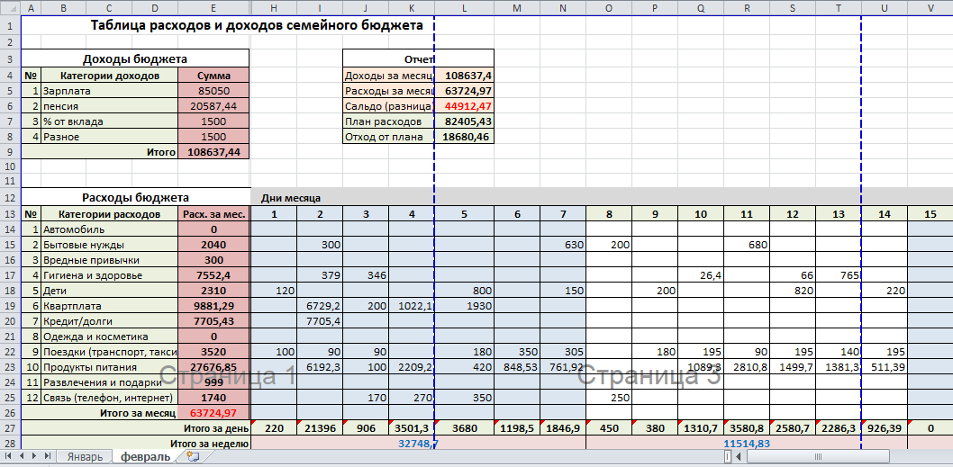

Таб. 2-Таблица расходов и доходов семейного бюджета за 1 месяц 2021г.
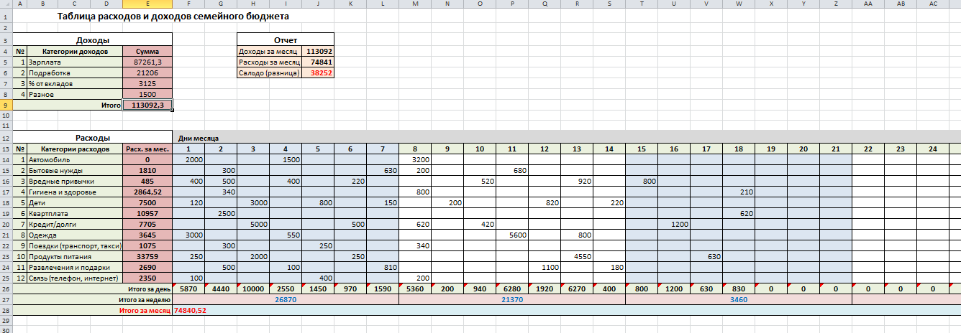

В таблице видим три раздела: доходы, расходы и отчет.
В разделе «расходы» мы ввели вышеуказанные категории. Около каждой категории находится ячейка, содержащая суммарный расход за месяц (сумма всех дней справа). В области «дни месяца» вводятся ежедневные траты. Фактически это полный отчет за месяц по расходам вашего семейного бюджета. Данная таблица дает следующую информацию: расходы за каждый день, за каждую неделю, за месяц, а также итоговые расходы по каждой категории.
Что касается формул, которые использованы в этой таблице, то они очень простые. Например, суммарный расход по категории «автомобиль» вычисляется по формуле = СУММ(F14:AJ14). То есть это сумма за все дни по строке номер 14. Сумма расходов за день рассчитывается так: = СУММ(F14:F25) – суммируются все цифры в столбце F c 14-й по 25-ю строку.
Аналогичным образом устроен раздел «доходы». В этой таблице есть категории доходов бюджета и сумма, которая ей соответствует. В ячейке «итог» сумма всех категорий (= СУММ(E5:E8)) в столбце Е с 5-й по 8-ю строку. Раздел «отчет» устроен еще проще. Здесь дублируется информация из ячеек E9 и F28. Сальдо (доход минус расход) – это разница между этими ячейками.
Теперь давайте усложним нашу таблицу расходов. Введем новые столбцы «план расхода» и «отклонение» (таб.3). Это нужно для более точного планирования бюджета семьи. Например, вы знаете, что затраты на автомобиль обычно составляют 5700 руб/мес, а квартплата равна 9532 руб/мес. Если нам заранее известны расходы, то мы можем составить бюджет на месяц или даже на год.
Таб.3-Таблица расходов и доходов семейного бюджета за 2020 г.
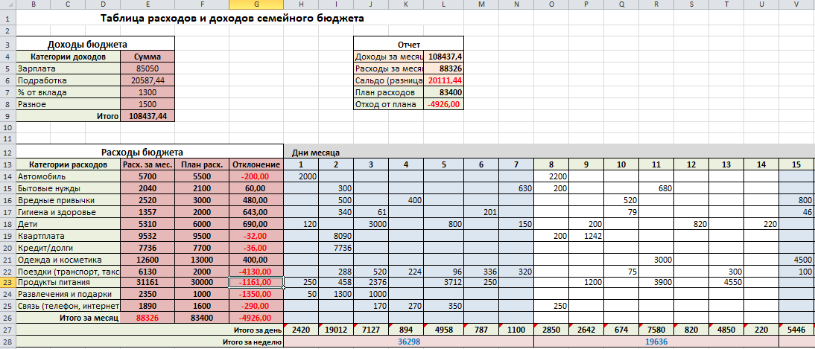

Таб.4-Таблица расходов и доходов семейного бюджета за 2021 г.
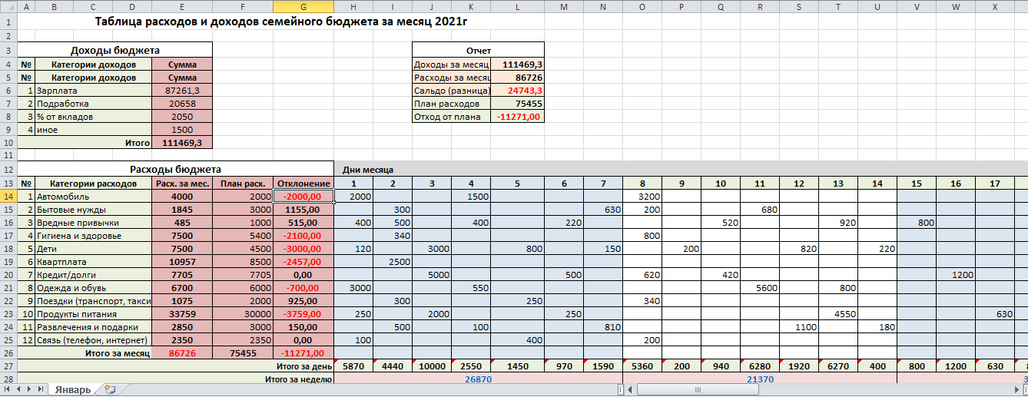

Зная свои ежемесячные расходы и доходы, можно планировать крупные покупки. Например (таб.4), доходы семьи 111469,3руб/мес, а расходы 86726 руб/мес. Значит, мы можем запланировать откладывать 20 000 руб. А через год можем получить сбережения в размере 240 000 рублей.
Таким образом, столбцы «план расхода» и «отклонение» нужны для долговременного планирования бюджета. Если значение в столбце «отклонение» отрицательное (подсвечено красным), то вы отклонились от плана. Отклонение рассчитывается по формуле =F14-E14 (то есть разница между планом и фактическими расходами по категории).
Как быть, если в какой-то месяц вы отклонились от плана? Если отклонение незначительное, то в следующем месяце нужно постараться сэкономить на данной категории. Например, в нашей таблице в категории «продукты питания» есть отклонение на -3759 руб. Значит, в следующем месяце желательно потратить на эту группу товаров 26241 рублей (30000 минус 3759). Тогда в среднем за два месяца у вас не будет отклонения от плана: (26241 + 33759) / 2 = 60000/ 2 = 30000.

2.2 Анализ доходов и расходов среднестатистической семьи г. Надым

Используя наши данные из таблицы расходов, построим отчет по затратам в виде диаграммы (рис.1), (рис.2).

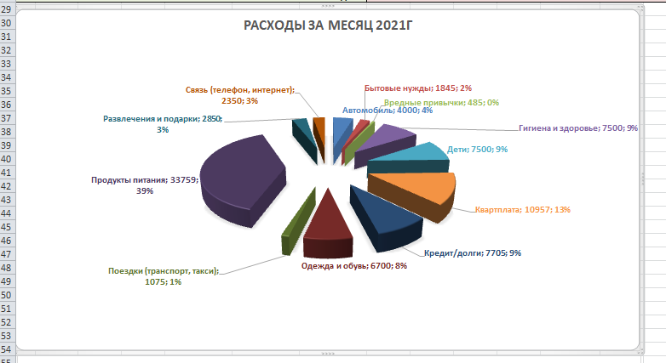
Рис.1.Расходы семьи за месяц 2020г Рис.2.Расходы семьи за месяц 2021г.
Польза этих отчетов очевидна. Во-первых, мы получаем визуальное представление о бюджете, а во-вторых, можно проследить долю каждой категории в процентах. В нашем случае самые затратные статьи – «продукты питания» (39%) , «квартира» (13%) и «кредит» (9%), «одежда и обувь» (8%).
Аналогично строим отчет по доходам семейного бюджета (рис.3).
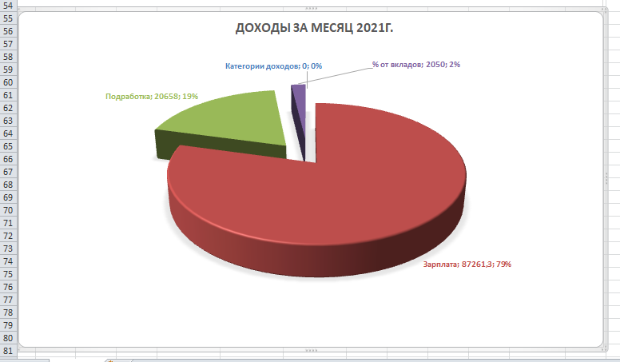
Рис.3 Доходы семьи за месяц 2020г.,2021г.
Доход семи состоит на79% из заработной платы и пенсии, плюс 1-2% составляют доход от вклада и различных кэшбэков.
Проанализировав семейный бюджет среднестатистической надымской семьи, мы видим, какой доход, какой расход у семьи. Полагаясь на данные, можно судить, что семейный бюджет имеет профицит, т.е у семьи в конце месяца остается небольшая сумма денег, которую можно вложить под проценты, положить в банковскую ячейку, сохранить.

Рис.4 Изменения затрат на потребительские товары и услуги за 2019-2021гг.
Сравнив расходы семейного бюджета за 2019 год, 2020год и 2021 год (рис.4), мы выяснили, что расходы за 3 года выросли по всем категориям товаров.

2.3 Расчет потребительской корзины среднестатистической семьи г.Надым
Потребительская корзина представляет собой перечень (набор) товаров и услуг, необходимых для минимального удовлетворения потребностей человека или семьи.
Таб.5-Изменение стоимости потребительской корзины на 1 человека за 2019-2020 гг.
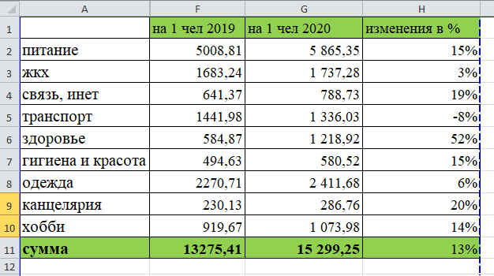

Таб. 6 Изменение стоимости потребительской корзины за 2019-2021гг.
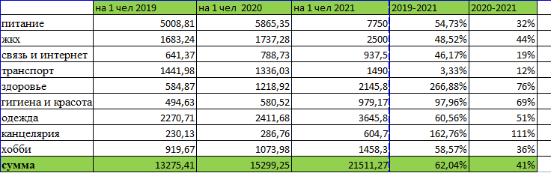
В среднем стоимость потребительской корзины на одного человека в исследуемой семье обходилась в 2019 году - 13275 рублей, в 2020 году – 15300 рублей, а в 2021 году – 21511 рублей. Опираясь на таблицу 4 можно сказать, что стоимость потребительской корзины за 3 года увеличилась на 62%
Согласно диаграммам (рис.5),(рис.6) цены в 2020 -2021 годах увеличились на все товары и услуги. Самый большой рост составил в категории «здоровье» - 76%, это связано с пандемией по Covid-19. Так же увеличение цен произошло на «питание» - 32%, «жкх» - 44%, «хобби» - 36%, «гигиена и красота» - 69%, «канцелярия» - 111%.

Рис.5 Изменение цен на потребительские товары и услуги за 2019-2020гг. | Рис. 6 Изменение цен на потребительские товары и услуги за 2020-2021гг.

2.4 Выводы и рекомендации

Для того чтобы бюджет семьи использовать рационально постарайтесь придерживаться следующих рекомендации
1. Сразу откладывайте часть зарплаты или иных доходов. Лучше на банковский вклад, откуда нельзя снимать деньги без потери процентов. Это будет дисциплинировать. Практика показывает, что с любой зарплаты можно откладывать 5-10%.
2. Все обязательные платежи по ЖКХ, ипотеке, иным кредитам делайте сразу в начале месяца. Так вы избежите ситуации, когда вам начислят пени или штрафы.
3. Закройте кредитные карты, так как всегда велик соблазн ими воспользоваться, а процент по таким займам высокий.
4. Откажитесь от импульсных покупок. Составляйте списки, что нужно взять, перед походом в магазин, и ничего не покупайте сверх запланированного.
5. Не берите кредиты, особенно на ненужные вещи. Возьмите за правило копить на технику, а не брать ее в долг.
6. Приучайте себя как можно реже ходить по магазинам.
7. Не совершайте покупки в день получения дохода. Психологи утверждают, что вы подсознательно расслабляетесь и можете необдуманно «спустить» приличную сумму на ненужные вещи.
8. Покупайте вещи в интернет-магазинах, где цены зачастую ниже, а доставка бесплатная. Сравнивайте цены на разных площадках.
9. Оптимизируйте расходы на автомобиль. Например, откажитесь от ненужных поездок, подключите франшизу в страховке. Договоритесь с коллегой, который живет рядом, что один день вы будете ездить на работу с ним, а другой – он с вами.
10. Занимайтесь спортом дома. Это дешевле, чем ходить в фитнес-клуб, а на практике ничем не хуже. Есть много упражнений и комплексов, которые можно выполнять самостоятельно.
11. Заранее планируйте поездки и развлечения. В этом случае можно серьезно сэкономить на билетах и бронировании отелей.
12. Откажитесь от вредных привычек. Начав вести семейный бюджет, вы удивитесь, сколько денег может на них уходить.
13. Следите за здоровьем и занимайтесь профилактикой. Это дешевле, чем лечить последствия бессонных ночей и сидячего образа жизни.

Заключение

Тема, выбранная мной, очень важная и интересная. В ходе работы я ответила на поставленные задачи:
1. Изучила литературу по теме.
2. Выяснила, что семейный бюджет - это план доходов и расходов семьи на определенный временной период (месяц или год). Семейный бюджет может быть дефицитным (когда расходы превышают доходы), сбалансированным (расходы = доходам) и профицитным (доходы больше расходов), а так же совместным, совместно – раздельным и раздельным.
3. Изучила, что бюджет нашей семьи складывается из доходов и расходов.
4. Провела анализ доходов и расходов бюджета нашей семьи. Доход семьи состоит из зарплаты, пенсии, % от вклада и подработки. Расходы состоят из трат на жизнь (питание, жкх, здоровье, одежда, связь, транспорт, хобби, школа и канцелярия).
5. Произвела расчет потребительской корзины на 1 человека и выяснила, что стоимость корзины выросла в 2020 году на 13% по сравнению с 2019 годом, а в 2021году стоимость потребительской корзины увеличилась на 41%.
6. Составила рекомендации по сохранению и накоплению бюджета
Проблема нехватки денег актуальна для большинства современных семей. Многие буквально мечтают о том, чтобы расплатиться с долгами и начать новую финансовую жизнь. В условиях кризиса бремя маленькой зарплаты, кредитов и долгов, затрагивает почти все семьи без исключения. Именно поэтому люди стремятся контролировать свои расходы. Суть экономии расходов не в том, что люди жадные, а в том, чтобы обрести финансовую стабильность и взглянуть на свой бюджет трезво и беспристрастно.
Польза контроля финансового потока очевидна – это снижение расходов. Чем больше вы сэкономили, тем больше уверенности в завтрашнем дне. Сэкономленные деньги можно пустить на формирование финансовой подушки, которая позволит вам некоторое время чувствовать себя комфортно, например, если вы остались без работы.
Не надо быть экономистом или финансистом, чтобы научиться вести семейный бюджет. Это довольно увлекательное занятие, которое еще несет и практическую пользу. Мы повышаем финансовую грамотность, учимся экономить и копить. Согласитесь, что несколько минут каждый день стоят того, чтобы навести раз и навсегда порядок в кошельке и в голове.

Список использованной литературы

- Ю.Сахаровская «Куда уходят деньги? Как грамотно управлять семейным бюджетом» Издательство:МаннИвановФербер, 2012
- Коллектив авторов Сообщества E-xecutive «Личные финансы и семейный бюджет. Как самим управлять деньгами и не позволять деньгам управлять вами». Издательство Альпина Паблишер. 2011
- Г.Острикова. "Семейный бюджет, или кто положил деньги в тумбочку?" © Г.Острикова, 2005-100с.
- Чернов А.Ю. «Личные финансы. Доходы и расходы семейного бюджета» - М.: «Перспектива», 2004.
- Райзберг Б.А., Лозовский Л.Ш., Стародубцева Е.Б., «Современный экономический словарь», 5-е изд., перераб. и доп. - М.:ИНФРА-М, 2007. - 495с.
- Основы планирования семейного бюджета: Методическое пособие / Кредитный Потребительский кооператив «Первый Дальневосточный» - с. , 2005.
- Журнал «Малыш и мама», № 12, 2007.
- Журнал «Лиза», «Распределение статей семейного бюджета», №6,2008.
- Уксусова М.С. Повышение финансовой грамотности молодежи как условие модернизации экономики России // Современные научные исследования и инновации. 2014. № 12 [Электронный ресурс]. URL: http://web.snauka.ru/issues/2014/12/43071 (дата обращения: 19.01.2017)
- С чего нужно начинать обучение финансовой грамотности? [Электронный ресурс]. URL: http://capitalgains.ru/obrazovanie/lichnostnyj-rost-i-samorazvitie/finansovaya-gramotnost-s-chego-nachat.html. (дата обращения: 19.01.2017).
- Зеленцова А.В., Блискавка Е.А., Демидов Д.Н. Повышение финансовой грамотности населения: международный опыт и российская практика. М.: ЦИПСиР, КНОРУС, 2012. 112 с.
- [Электронный ресурс]. URL: http://capitalgains.ru/obrazovanie/lichnostnyj-rost-i-samorazvitie/finansovaya-gramotnost-s-chego-nachat.html. (дата обращения: 19.01.2017).
- [Электронный ресурс].Обществознание. 8 класс. Учебник. Боголюбов Л.Н., Городецкая Н.И.
- https://www.26-2.ru/art/355921-velichina-projitochnogo-minimuma-po-regionam-rf-na-2021-god-tablitsa
- www.great star.ru «Экономика и финансы».
- http://economsovet.ru/anatomiya-semejnogo-byudzheta.html

Приложение

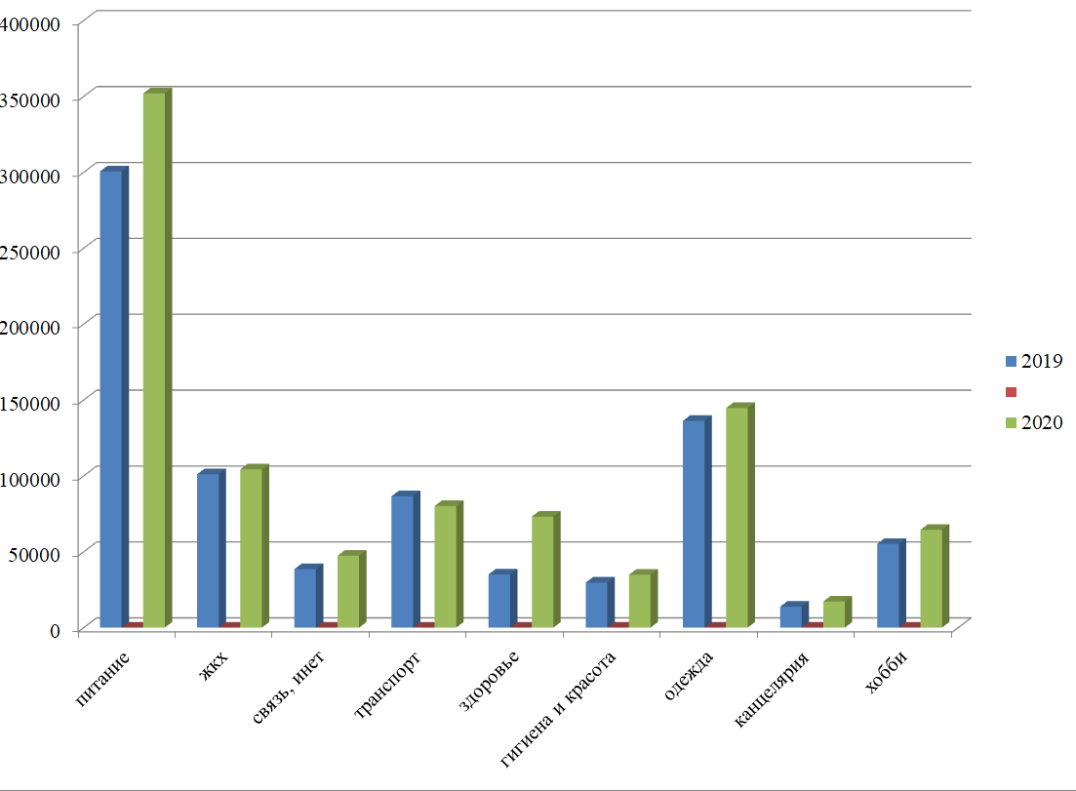

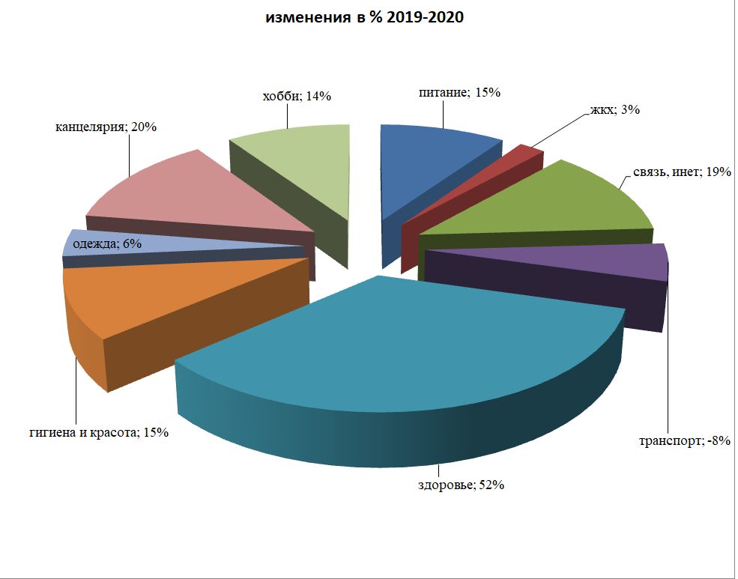

Сравнительная таблица за 2019-2020 гг.
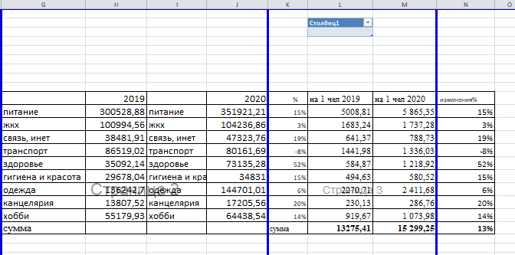

Сравнительная таблица за 2019-2021гг.
 | на 1 чел 2019 | на 1 чел 2020 | на 1 чел 2021 |  | 2019-2021 | 2020-2021
питание | 5008,81 | 5865,35 | 7750 | питание | 54,73% | 32%
жкх | 1683,24 | 1737,28 | 2500 | жкх | 48,52% | 44%
связь и интернет | 641,37 | 788,73 | 937,5 | связь и интернет | 46,17% | 19%
транспорт | 1441,98 | 1336,03 | 1490 | транспорт | 3,33% | 12%
здоровье | 584,87 | 1218,92 | 2145,8 | здоровье | 266,88% | 76%
гигиена и красота | 494,63 | 580,52 | 979,17 | гигиена и красота | 97,96% | 69%
одежда | 2270,71 | 2411,68 | 3645,8 | одежда | 60,56% | 51%
канцелярия | 230,13 | 286,76 | 604,7 | канцелярия | 162,76% | 111%
хобби | 919,67 | 1073,98 | 1458,3 | хобби | 58,57% | 36%
сумма | 13275,41 | 15299,25 | 21511,27 | сумма | 62,04% | 41%

Структура семейного бюджета на примере соотношения доходов и расходов
Источник дохода | % от общего дохода | Вид расхода | % от общего дохода
Заработная плата членов семьи | 79 | Обязательные платежи: квартплата, налоги и др. | 20
Пенсии, стипендии, пособия | 19 | Питание | 35
Доход от надомной работы | 1 | Непродовольственные товары: одежда, обувь, предметы обихода | 18
Доход от других источников | 1 | Расходы на детей(обучение, секции и др.) | 6
 |  | Культурные потребности (кино, театр, музей) | 3
 |  | Автомобиль, транспорт | 13
 |  | Накопления, сбережения | 3
 |  | Связь и интернет | 2

